小五班每日动态
每一个小日子
2024.6.14 周五 晴
记录人：陈鸿
※一日活动篇
◎今日来园人数：19人,3人请假。
◎早点：牛奶、多样饼干。
◎午餐：红豆饭、红烧基围虾、丝瓜炒木耳、鲜蔬芙蓉汤。
◎午点：酸奶、菜包、奶酪棒。
◎水果：小番茄、西瓜。
序号 | 姓名 | 打招呼 | 自主放物品 | 午饭情况 | 午睡情况 | 午点情况 | 大便情况
1 | 吴彧辰 | ☆ | ☆ | ☆ | ☆ | ☆
2 | 何清墨 | △ | ☆ | ☆ | ☆ | ☆
3 | 吴歆悦 | ☆ | ☆ | ☆ | ☆ | ☆
4 | 马朵艺 | △ | ☆ | ☆ | ☆ | ☆
5 | 冯梦瑶 | ☆ | ☆ | ☆ | ☆ | ☆
6 | 刘芷桐 | ☆ | ☆ | ☆ | ☆ | ☆
7 | 张妤 | ☆ | ☆ | ☆ | ☆ | ☆
8 | 周泽琦 | ☆ | ☆ | ☆ | ☆ | ☆
9 | 梁宇润 | △ | ☆ | ☆ | ☆ | ☆
10 | 于悠 | ☆ | ☆ | ☆ | ☆ | ☆
11 | 郭瑞晨 | ☆ | ☆ | ☆ | ☆ | ☆
12 | 黄宇哲 | ☆ | ☆ | ☆ | ☆ | ☆
13 | 冯文尧 | 请假 | 请假 | 请假 | 请假 | 请假
14 | 孙瀚哲 | △ | ☆ | ☆ | 回家
15 | 张子熠 | △ | ☆ | ☆ | ☆ | ☆
16 | 刘宸汐 | 请假 | 请假 | 请假 | 请假 | 请假
17 | 吴曦陌 | △ | ☆ | ☆ | ☆ | ☆
18 | 叶宸泽 | ☆ | ☆ | ☆ | ☆ | ☆
19 | 方书彦 | 请假 | 请假 | 请假 | 请假 | 请假
20 | 邱梓安 | ☆ | ☆ | ☆ | ☆ | ☆
21 | 霍学辰 | △ | ☆ | ☆ | ☆ | ☆
22 | 陆明轩 | ☆ | ☆ | ☆ | ☆ | ☆
打招呼：能主动跟老师打招呼☆，提醒后打招呼△
自主放物品：能够将水杯放在水杯架上，把物品摆放在抽屉里☆
午饭情况：能够独立把饭菜吃完☆
午睡情况：能够在1点前入睡☆
午点情况：能够独立把午点吃完☆

※户外游戏篇

今天我们玩的用竹梯、轮胎、油桶搭建的像滑滑梯一样，真是太好玩啦！
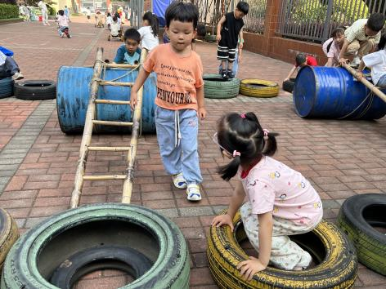 | 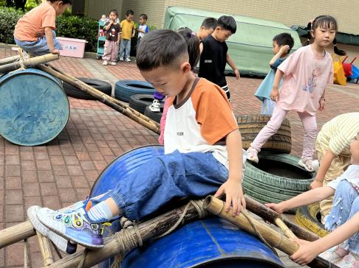
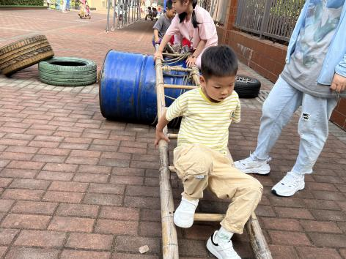 | 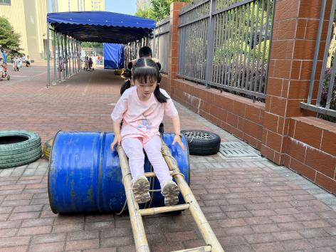

※集体活动篇

今天我们一起开展了音乐活动《捉泥鳅》，这是一首富有浓郁田园风味的及生活情绪的台湾校园歌曲，是对于雨后孩子们急切想要去捉泥鳅的急切心情的描写，展示了一幅动人的田园景象。本首歌曲由几个简单的乐句组成，是自然小调式。单数小节的节奏基本相同，双数略有变化，变化中层层递进，歌词简单、节奏明快、曲调优美、丰富，适合小班下学期的孩子欣赏。
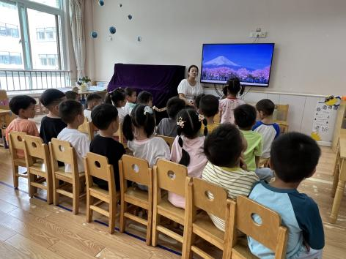 | 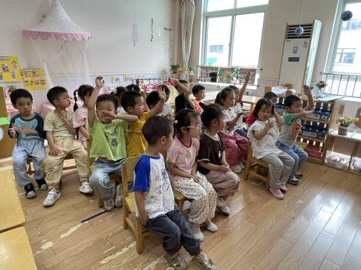

※温馨提示篇
★今天是周五，不上延时班，请及时通知接送人员15:30准时来接孩子哦
★周末天气晴朗，今天被子统一带回家洗洗晒晒哦，另外请假幼儿如不带回请及时告知。

